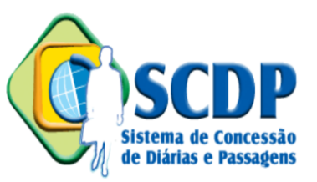 | SOLICITAÇÃO DE CADASTRO  ALTERAÇÃO/DESABILITAÇÃO  Formulário Amarelo
 |  | Controle do Centro de Custo:

IDENTIFICAÇÃO DO USUÁRIO
Nome Completo: |  | CPF:
Cargo/Função: |  | Matrícula SIAPE:
e-mail institucional: |  | Centro de Custo:
e-mail alternativo: |  | Telefone:
Nota: Não poderão ser cadastrados e-mails de uso compartilhado para usuários do SCDP.

Tipo de Solicitação | ( ) Cadastramento ( ) Desabilitação  ( ) Alteração (Esta opção desabilitará todos os perfis anteriores do usuário)  ( ) Agendamento para obtenção de Certificado Digital – Token -, exclusivo para  Proponentes, Coordenador Financeiro e Ordenador de Despesas.

Perfil solicitado no SCDP | ( ) Solicitante de Viagem  ( ) Solicitante de Passagem – Obrigatória autorização do Titular de Cartão.  ( ) Coordenador Orçamentário Setorial, caso não seja Gerente Administrativo titular.  ( ) Proponente  ( ) Outros (especificar): ___________________
Nota: O Proponente não poderá autorizar a própria PCDP.

Autorização do Gestor do Centro de Custo | De acordo e autorizo em  _______/______/________ | _________________________  Gestor do Centro de Custo  Assinatura e Carimbo

Autorização do Titular de Cartão de Pagamento | De acordo e autorizo em  _______/______/________ | _________________________  Titular do Cartão de Pagamento  Assinatura e Carimbo

USUÁRIO | Declaro que cumprirei a Legislação Federal e regulamentos do CEFET/RJ para Concessão de Diárias e Passagens no Serviço Público Federal.  Declaro ainda que, em caso de afastamento permanente como usuário do SCDP, estou ciente de que deverei solicitar imediatamente minha desabilitação do sistema.  Em_______/______/________ | _________________________  Usuário  Assinatura e Carimbo

Gestor Setorial | Cadastro efetuado em  _______/______/________ | _________________________  Gestor Setorial  Assinatura e Carimbo

